Тема: Посуда.
Задачи: уточнить и расширить представление о посуде, её назначении; в рисовании закреплять навыки раскрашивания, закреплять правильное положение кисти в руке, называть цвета; развитие зрительного внимания и восприятия, речевого слуха и фонематического восприятия, памяти, тонкой и общей моторики, координации речи с движением; развитие артикуляционной моторики; формирование навыков доброжелательности, самостоятельности.
Оборудование: кукла, дорожки с препятствиями, сухой шариковый бассейн, большие мячи, мягкие маленькие мячи, коробка, посуда - чашка, чайник, тарелки, ложки; ёмкость с рисовой крупой, ёмкость с водой, раздаточный материал для раскрашивания, цветные карандаши.
Ход занятия:
1.Приветствие с куклой Аллой.
2.Разминка двигательная:
- ходьба по сенсорным дорожкам с препятствиями
- Раз, два, три, четыре, пять!
Будем прыгать и скакать! (прыжки на месте)
Наклонился правый бок. (наклоны туловища влево – вправо)
Раз, два, три.
Наклонился левый бок.
Раз, два, три.
А сейчас поднимем ручки (руки вверх)
И дотянемся до тучки.
Сядем на дорожку, (присели на пол)
Разомнём мы ножки.
Согнём правую ножку, (сгибаем ноги в колене)
Раз, два, три!
Согнём левую ножку,
Раз, два, три!
Ноги высоко подняли (подняли ноги вверх)
И немного подержали.
Головою покачали (движения головой)
И все дружно вместе встали. (встали)
- игры – упражнения с большими мячами (покатаем его, потолкаем его, поднимем, сядем и покачаемся, попрыгаем сидя, попрыгаем стоя, спрячемся за него).
- упражнения с мягкими мячами для развития координации движений (положить на голову и удержать его, стоя на месте; пройти по прямой линии, удерживая мяч на голове; пройти по кривой линии, удерживая мяч на голове).
3.Основная часть:
а).Сюрпризный момент:
Ребята, посмотрите, какая большая коробка. Давайте заглянем в неё? Что там? Ой, здесь чашка. Какого цвета? Чайник, какого цвета? Тарелки, ложки, какого они цвета? Как назовём всё это, одним словом? Посуда.
б).Физминутка «Посуда»:
Вот большой стеклянный чайник, (надули животики, одна рука на поясе)
Очень важный, как начальник. (другую изогнули – «носик»)
Вот фарфоровые чашки, (присели, руку на пояс)
Очень хрупкие, бедняжки.
Вот фарфоровые блюдца, (кружатся, рисуя руками круг)
Только стукни, разобьются.
Вот серебряные ложки, (потянулись, сомкнули руки над головой)
Голова на тонкой ножке.
Вот пластмассовый поднос (легли, вытянулись)
Он посуду нам принёс.
А для чего нужна посуда? И мы будем готовить кушать!
в).Пальчиковая игра:
Маша каши наварила, (указательным пальцем правой руки
дети мешают в левой ладошке)
Маша кашей всех кормила. (загибают по одному пальчику на левой руке)
Положила Маша кашу:
Кошке – в чашку,
Жучку – в плошку,
А коту - в большую ложку.
В миску – курицам, цыплятам
И в корытце поросятам.
Всю посуду заняла, (разжимают кулачок)
Всё до крошки раздала. (сдувают «крошку» с ладошки)
г).Продуктивная творческая деятельность:
Ну, вот каши мы наварили, давайте на стол накрывать (стелим скатерть, расставляем приборы).
- «Сервировка стола»
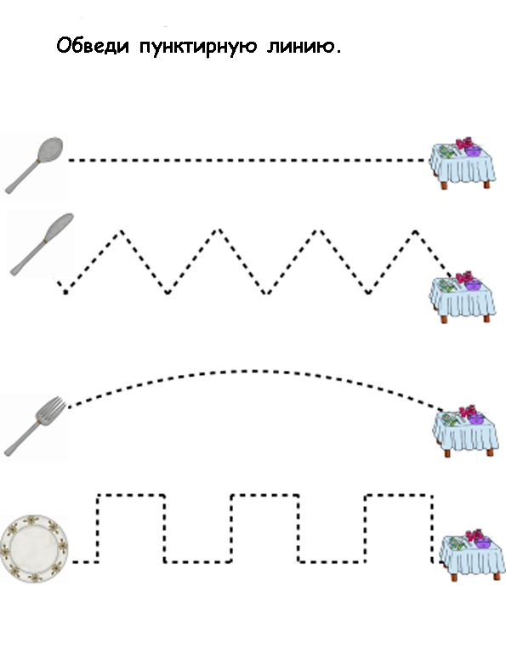
- «Чайный сервиз»
д).Работа с сыпучим материалом (рисовой крупой):
Раскладываем кашу из большой тарелки в маленькую тарелку с помощью столовой ложки.
е).Дидактическая игра «Накормим куклу кашей».
Молодцы! Накормили, теперь надо посуду помыть.
ж).Пальчиковая гимнастика «Помощники»:
Раз, два, три, четыре,
(попеременно ритмично ударяют кулачок об кулачок и хлопают в ладоши)
Мы посуду перемыли: (одна ладонь скользит по другой)
Чайник, чашку, ковшик, ложку
И большую поварёшку. (загибают пальчики по одному, на каждое название посуды)
Мы посуду перемыли, (одна ладонь скользит по другой)
Только чашку мы разбили, (снова загибают пальчики)
Ковшик тоже развалился,
Нос у чайника отбился,
Ложку мы чуть – чуть сломали.
Так мы маме помогали!
Ну, вот всю посуду перебили. Давайте скорей среди предметов найдём и разукрасим посуду.
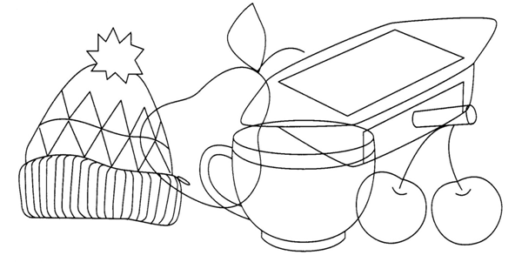

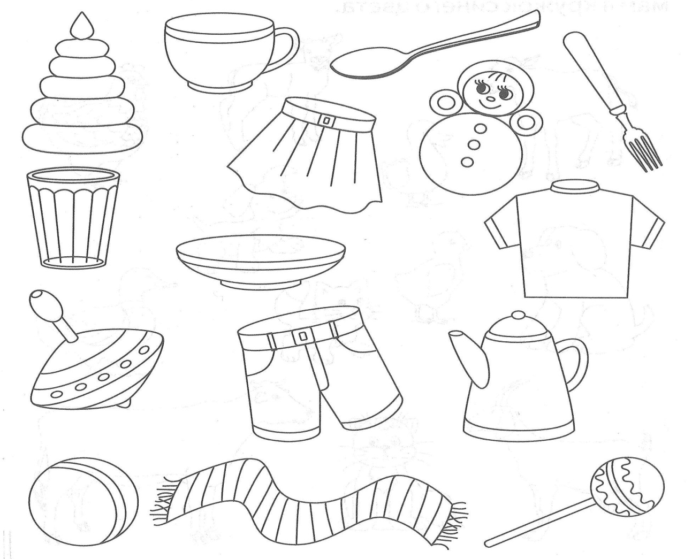
з).Водная терапия:
- указательным пальцем одной руки на поверхности воды нарисовать большую тарелку, маленькую тарелку
- указательным пальцем другой руки на поверхности воды нарисовать большую ложку, маленькую ложку
- на поверхности воды поиграть пальчиками, как на пианино
4.Итог:
Чашка, чайник, тарелки, ложки. Как назовём всё это, одним словом? Посуда.
5.Прощание с куклой Аллой.

